淡江時報 第 1134 期
經濟系師生淨灘 還洲子灣原有樣貌
學習新視界
【記者陳子涵淡水校園報導】經濟系師生於11月27日（週六）上午9時前往淡水洲子灣進行淨灘活動，主任林彥伶帶領「經探號」師生，與部分大一新生共55人，風雨無阻，攜手清除了約28袋共924公斤的海洋廢棄物。經濟一李玥曄分享：「放眼望去，原先充斥著海洋廢棄物的岸邊，經過所有人的努力，還給洲子灣原有的樣貌，讓我覺得一切都甘之如飴了。」

活動當日同學齊心協力將垃圾撿拾分類收集，其中寶特瓶佔了海洋廢棄垃圾的大多數，令人印象深刻的是一個深埋在沙中的巨大輪胎，同學們合力幫忙挖出來才能將其推動。本次活動也同時遇到另外兩個來淨灘的團體，林彥伶表示：「以往每個學期的淨灘活動天氣都不錯，儘管這次風雨都不小，看到同學依舊努力不懈地完成任務的樣子，共同為環境盡一份心力，相當感動。」

經濟一C王敏菲分享：「看到了沙灘上數不盡的寶特瓶、玻璃、塑膠、紙類以及人造垃圾，雖遇上風雨，大家還是很認真的在淨灘，我覺得能用自己的力量來幫助地球很有意義，未來有機會也會多參加類似的活動。」
2021/12/06

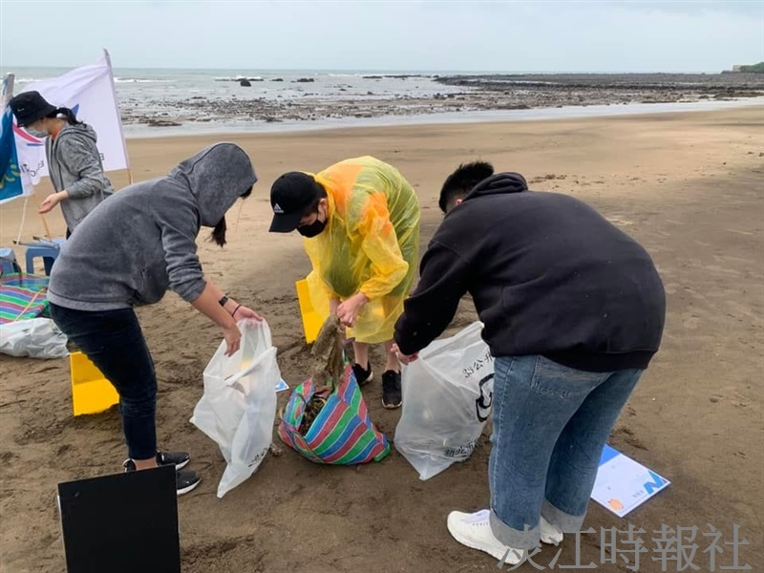
經濟系師生前往淡水洲子灣進行淨灘活動，主任林彥伶帶領「經探號」師生，與部分大一新生共55人，風雨無阻，攜手清除了約28袋共924公斤的海洋廢棄物。（圖／經濟系提供）

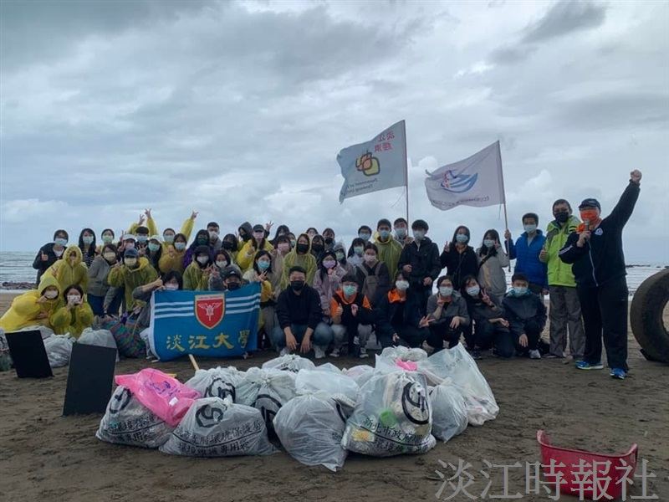
經濟系師生前往淡水洲子灣進行淨灘活動，主任林彥伶帶領「經探號」師生，與部分大一新生共55人，風雨無阻，攜手清除了約28袋共924公斤的海洋廢棄物。（圖／經濟系提供）

